Стартирайте програмата

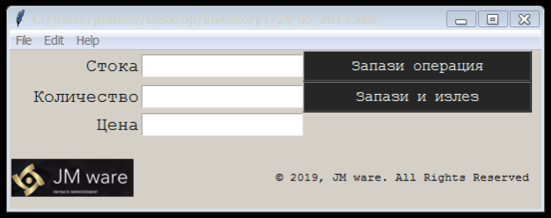

След зареждане попълнете полетата

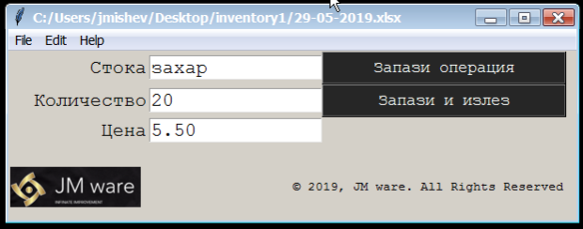

Полето „Стока“ ( име на стоката ) не е задължително.

Полета „Количество“ и „Цена“ са задължителни и трябва да са валидни числа.

В случай че не са програмата ще покаже съответното съобщенив

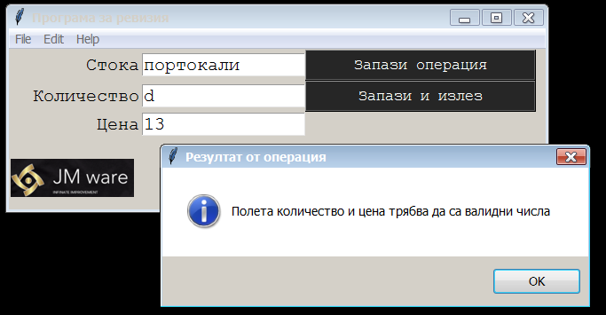

След попълване полетата натиснете бутон " Запази оперция“ или Enter.

Можете да се предвижвате в полетата със мишка, стрелки или Enter.

Enter натиснат в поле „Цена“ - запазва операцията

За приключване на ревизията натиснете Запази и излез,

ако има незапазени данни на екран програмата ще ви предложи да ги запазите

първо като оперция,

ако не ще запази данните във файл ( виж отдолу вариатнтите ).

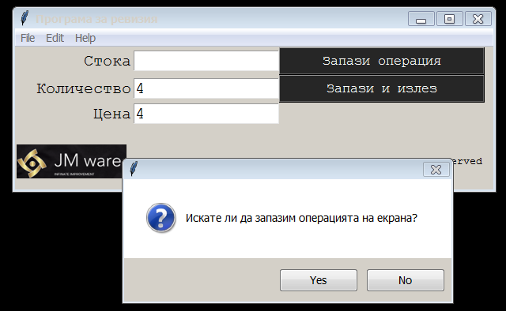

Варианти за запазване във файл:

1. Избран съществуващ фаил - резултатите се добавят отдалу на съсществуващите запицие

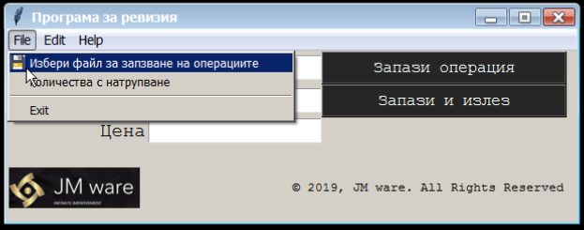

1. Нов файл - ако файлът съдържа информация

тя ще бъде изтрита и новите данни записани